О проведении объектовой антитеррористической тренировки
на территории района Марьино Юго-Восточного административного округа города Москвы

В соответствии с Планом работы Антитеррористической комиссии Юго-Восточного административного округа города Москвы 1 июня 2022 года под руководством начальника Управления безопасности префектуры Л.А. Морозовой с управой района Марьино была проведена объектовая антитеррористическая тренировка по теме: «Порядок действий руководящего состава, сотрудников управы района Марьино и ГБУ «Жилищник района Марьино» при установлении КРИТИЧЕСКОГО («красного») уровня террористической опасности на территории района Марьино, предусмотренного Указом Президента Российской Федерации от 14.06.2012 № 851».
Тренировка проводилась в целях совершенствования навыков сотрудников управы района Марьино, ГБУ «Жилищник района Марьино» и ОМВД России по району Марьино в случае угрозы совершения (совершения) террористического акта.
В ходе тренировки были практически отработаны вопросы организации взаимодействия между органами исполнительной власти города Москвы и территориальными подразделениями правоохранительных органов при выполнении задач по эвакуации жителей многоквартирного дома в безопасные районы при возникновении чрезвычайной ситуации.
По оценке руководителя тренировки, поставленные цели достигнуты в полном объеме.
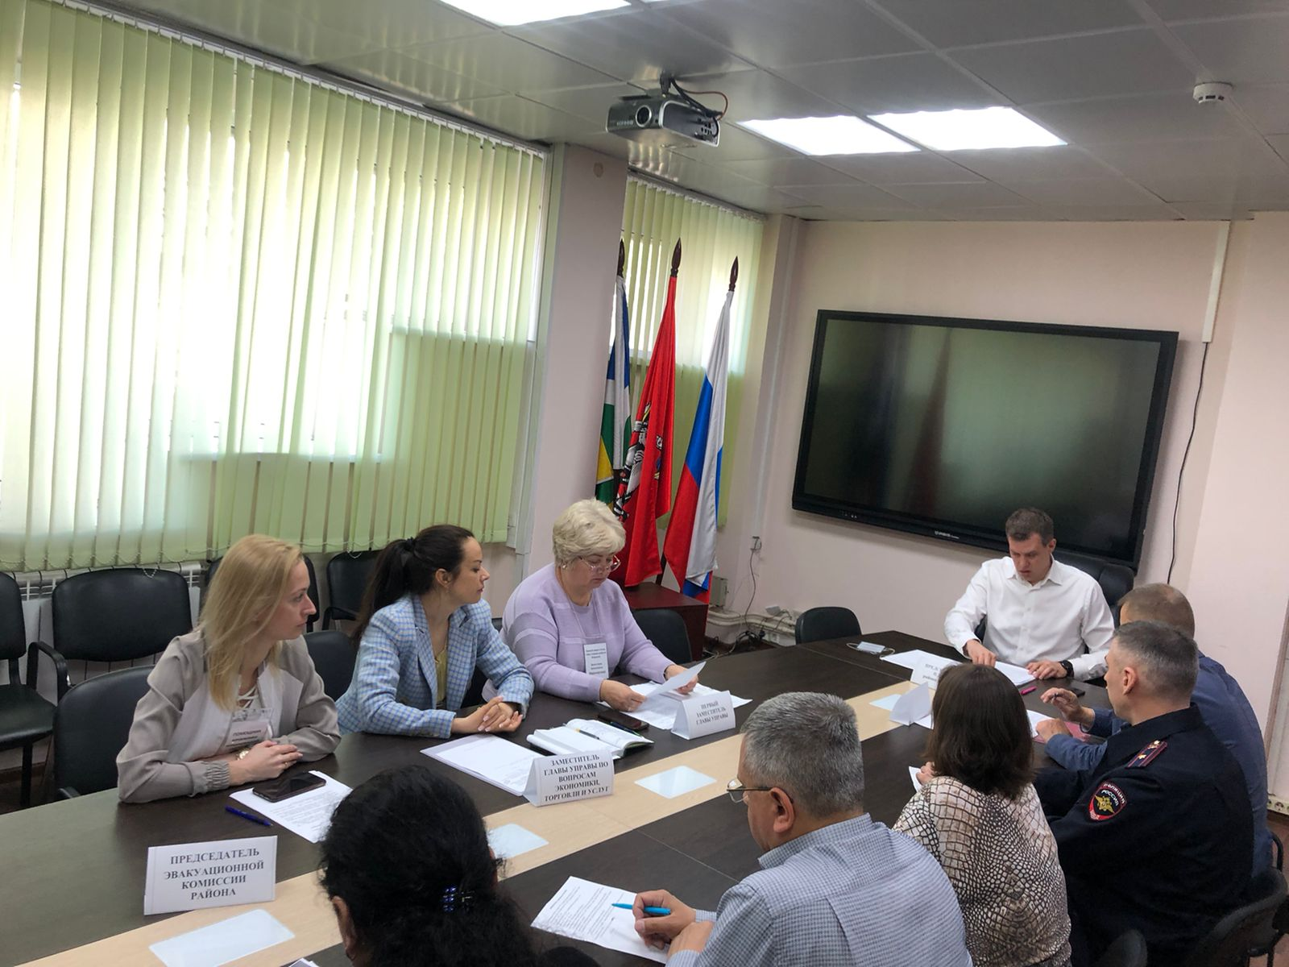
Принятие решения по вводной и постановка задач главой управы района Марьино Корешковым В.А.
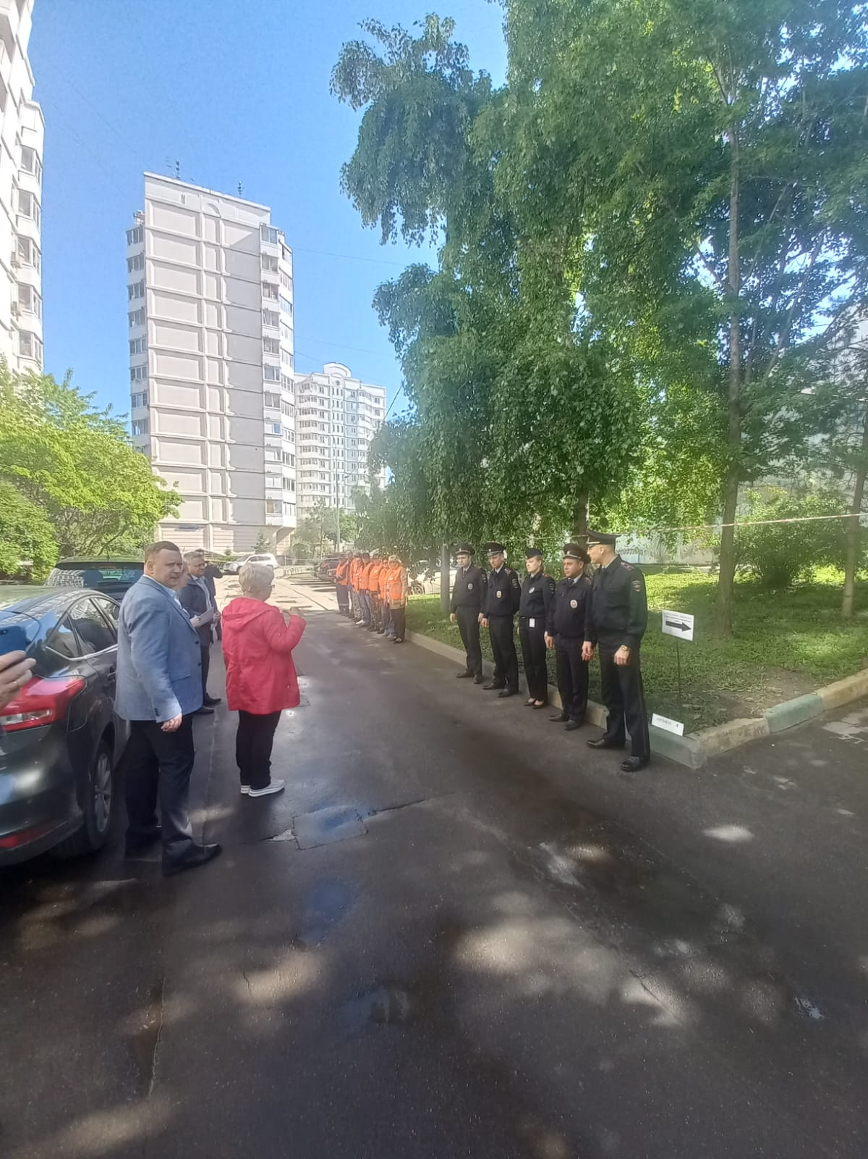
Постановка задачи подгруппам эвакуации первым заместителем главы управы Марьино
Иванченко В.А.
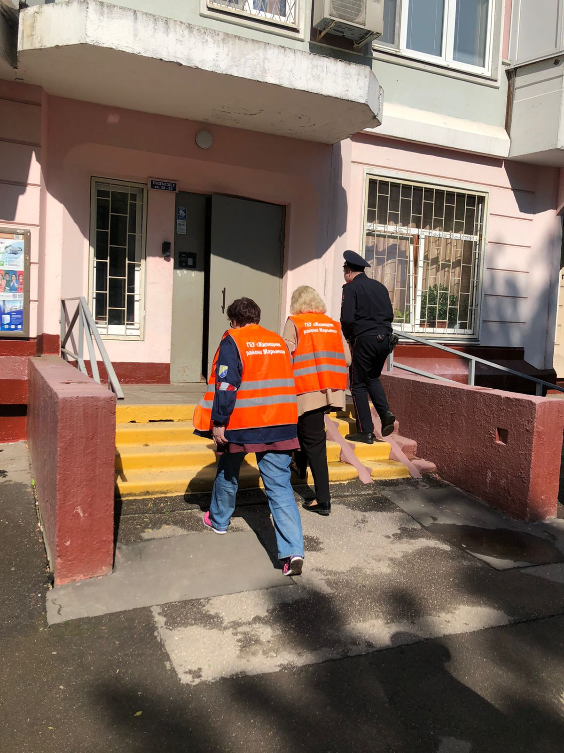
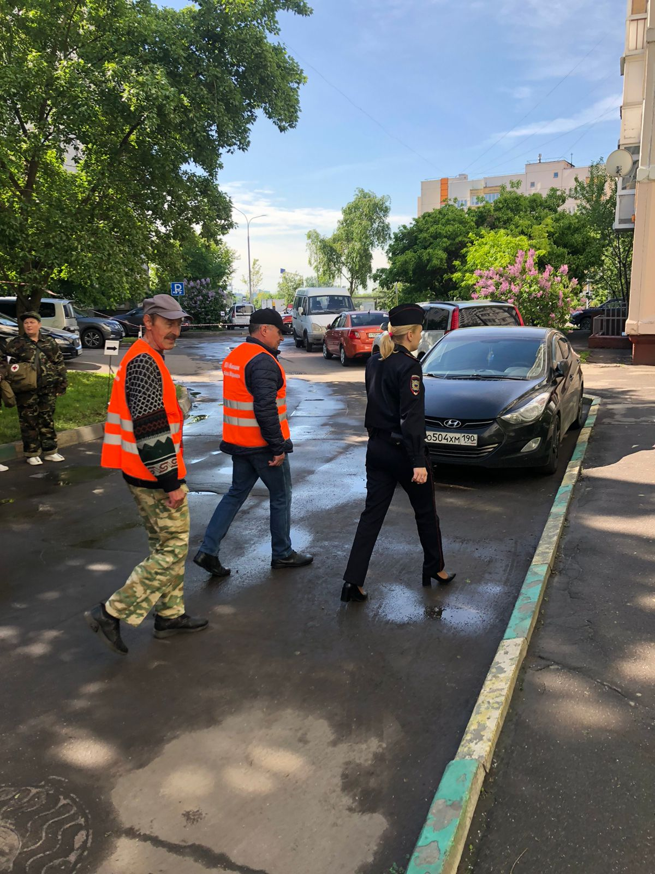
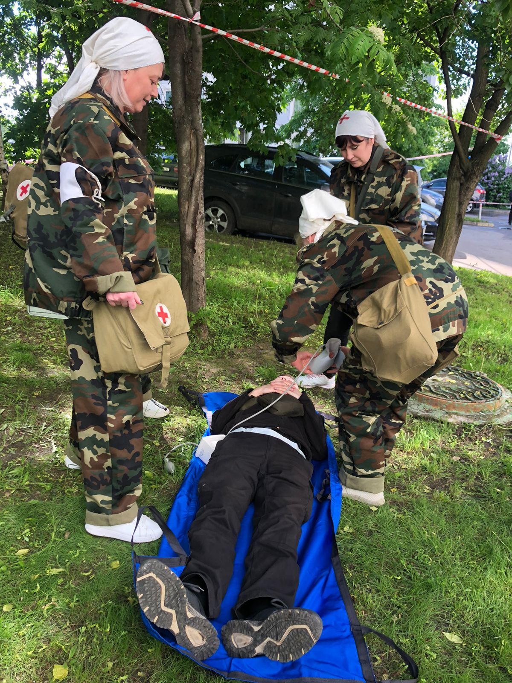
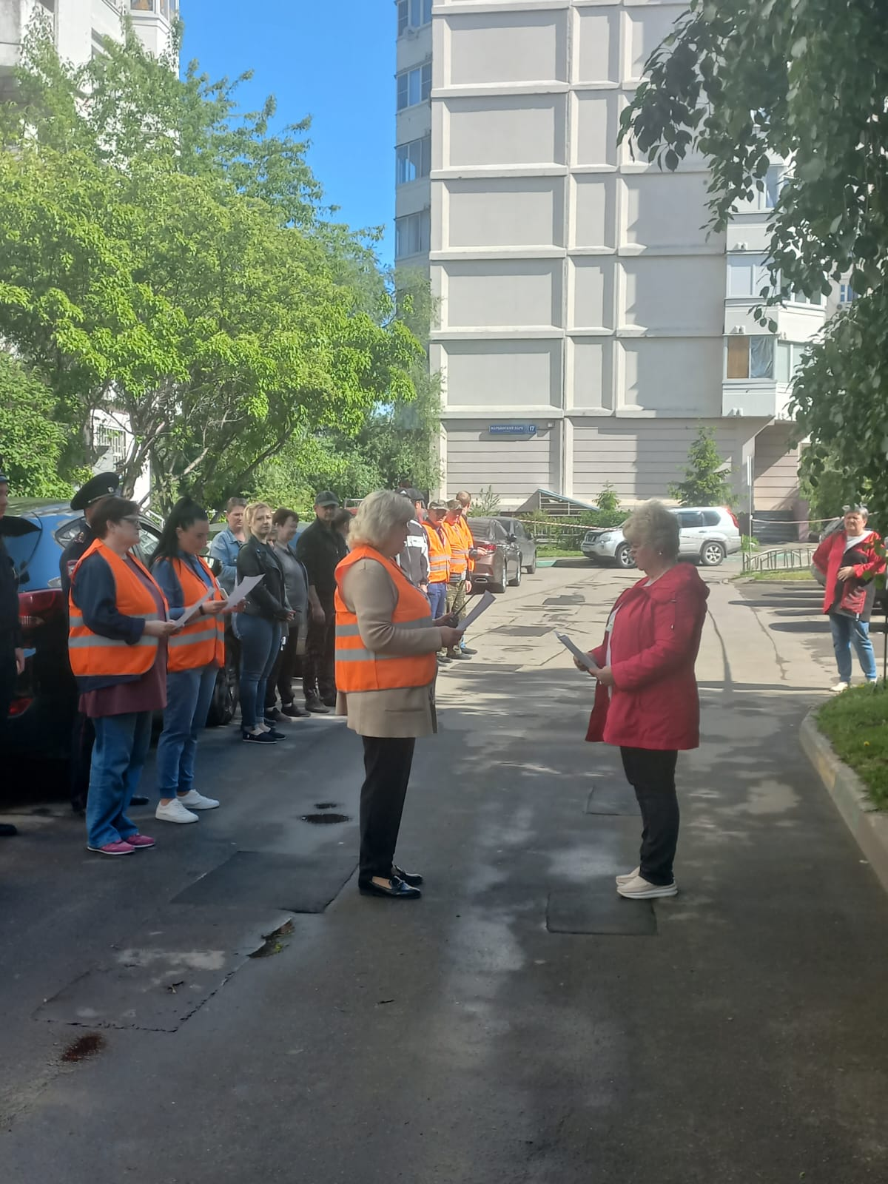
Практическая отработка вопросов тренировки

